ONX CATV Solución de Problemas en DOCSIS Check

En general, al realizar DOCSIS Check, el medidor muestra:

- CPE IP No recibido

- Recibe una dirección IP pero sigue sin poder realizar la prueba de throughput

- No se puede sincronizar por RF con StrataSync

Procedimientos de resolución de problemas:

1- Apague y encienda el medidor

2- Con solo el cable RF en el puerto 1, ir a o CATV -> Connection -> start the test

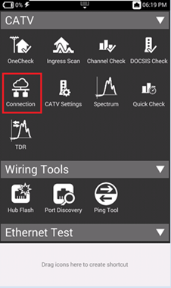

3- Esta aplicación realiza el protocolo entre el CMTS y el medidor ONX para obtener una dirección IP

4- Resultados:

A- CPE / IP no recibido, significa que el medidor debe ser aprovisionado para el CMTS, utilizando CM MAC 1, CM MAC2, etc.

Incluso si cree que el medidor está aprovisionado, la mayor parte del tiempo se debe eliminarlo y aprovisionarlo nuevamente.

En DOCSIS Check, a veces tiene un 30%, 68%, 98% (varía). Con la dirección IP, el medidor no puede realizar la prueba de throughput o la sincronización de RF con StrataSync.

La excepción es cuando tiene el medidor aprovisionado en 2 o más áreas que podría intentar iniciar Connection -> press Stop -> DOCSIS Service Plan -> elegir otro CM MAC y volver a iniciarlo, si se produjo este problema, el medidor logrará obtener una dirección IP válida.

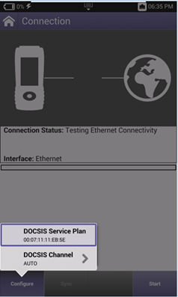

B- Se muestra la dirección IP, luego presione el botón Inicio e ir a System -> Web Browser -> intente acceder a [www.google.com](http://www.google.com).

     A veces, la IP liberada es interna de la empresa y envía al usuario a la página de la empresa para aprovisionar el medidor.

Así, si no se puede acceder a Google, por lo tanto, es un problema de aprovisionamiento.

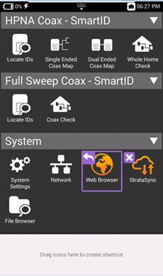

C – Otra tarea a intentar:

Si los medidores muestran CPE IP no recibido o si no se puede realizar DOCSIS Check, este es un problema de aprovisionamiento.

* Realice un DOCSIS Check en un medidor que esté funcionando, luego ir a Registration
* Vea el “Config File” e intente suministrar un archivo de configuración similar al medidor que no funciona

